二ツ沼総合公園内「ふるさと広野館」レストランの飲食等
事業出展の公募について

【公募内容について】
二ツ沼総合公園内レストランは、パークゴルフ場利用者及び公園利用者の休憩
場所を始め、近隣住民の昼食、予約での団体の宴会等として運営されている。
このため、原則以下の4項目に取り組むこととして公募します。
- 地元・近隣商店や町協定の自治体との連携した運営もできること
- 施設利用者が気軽に訪れる環境づくりに取り組むこと
- 二ツ沼総合公園への集客拡大に努めること
- 広野町の魅力度向上に努めること
〇 二ツ沼総合公園の利用者数
公園利用者（バナナ園施設利用者を含む）Ｒ6年見込み 約85,000人（約15,000人）
パークゴルフ場 Ｒ6年見込み 約25,000人
- 現在、広野町支援のもとパークゴルフ利用者拡大に向けた取り組みを実施
また、令和6年度から当面3か年は、全国高校サッカー大会がJヴィレッジで開催さ
れることにより、当公園の利用拡大が相当見込まれる。
【公募概要】
１ 公募対象者：近隣地域に事業所を有する法人又は個人の事業者とする。
２ 物件名称：ふるさとひろの館（１・２階部分）
（2階ルーム、テラスからの景観は素晴らしく、施設利用者の自
遊空間（休憩スペース等）でフードコート的としても利用される。）
３ 物件住所：広野町大字下北迫字大谷地原65-3
４ 店舗面積：飲食エリア：208㎡ 調理エリア：94㎡
５ 既存施設：別紙のとおり
６ 営業日時：原則毎週月曜日を除く日（祝日の場合は営業）を営業日
原則９時～１４時 17時～21時（予約制で営業可）
７ 業種分類：飲食業
８ 賃貸契約：当初3か年契約とし、以降は自動更新による。
９ 賃貸金額 年額60万円（5万円/月）
光熱水費（電気・水道料金）は、広野町振興公社負担とし、ガス
料金は入居者負担とする。
営業開始時期は、原則令和７年４月からとするが、事前協議も可。
レストラン事業のごみは、入居者負担とする（パークゴルフ場及
びフルーツミュージアムの事業ごみは同事業者と契約）。
10 その他：振興公社主催のイベント、各種大会の弁当等については、優先
的に出展者の店舗を活用する。また、園内生産のバナナ等農産物
を活用した品物提供に当たっては、事前相談に応じる。
11 公募書類 別添の参加資格・使用条件および申請方法による。

（別 紙）
１ 【施設配置図：「レストラン」】
外観図
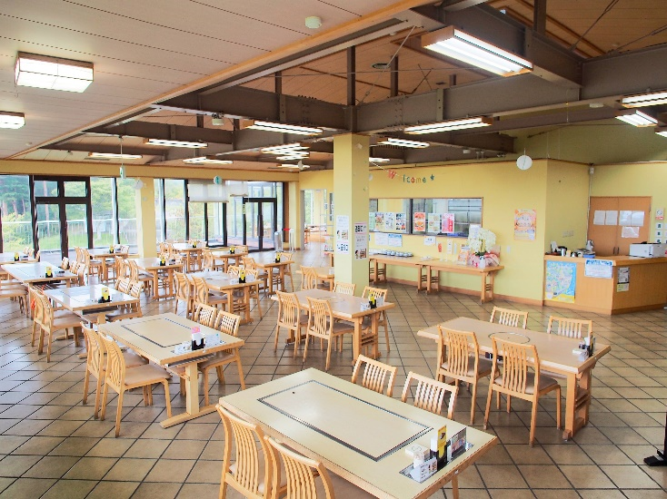
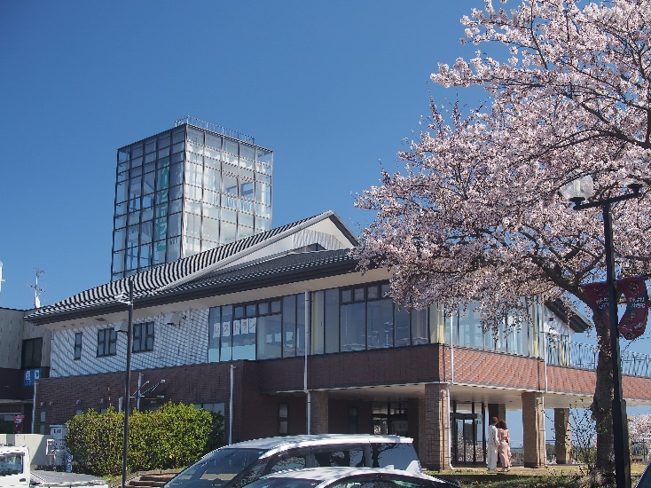

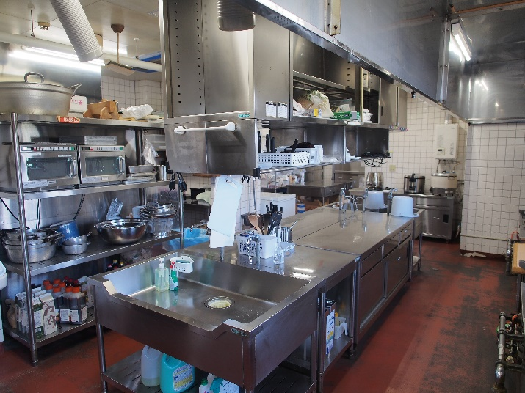
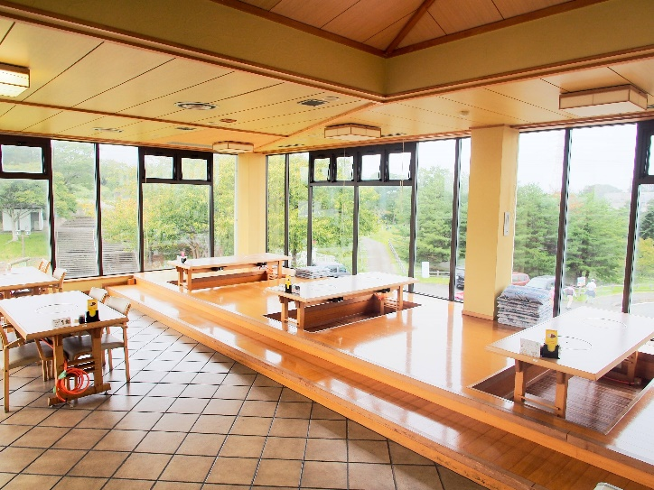

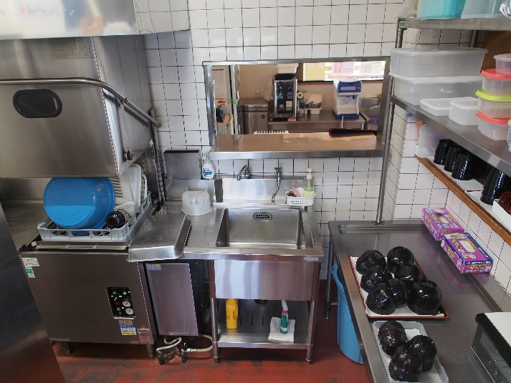
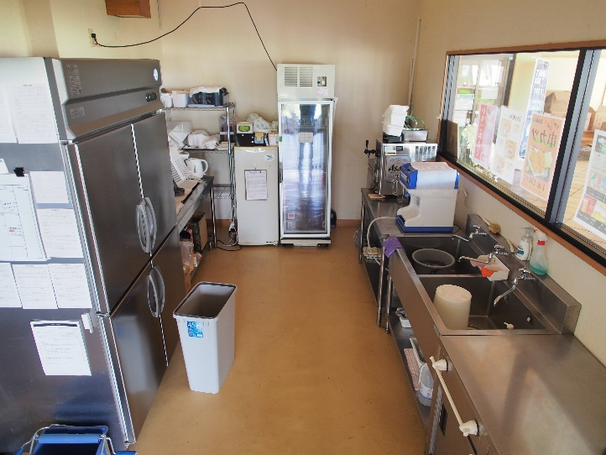

平面図(現状のテーブル位置は異なる)

飲食エリア キッチン
9ｍ 11ｍ
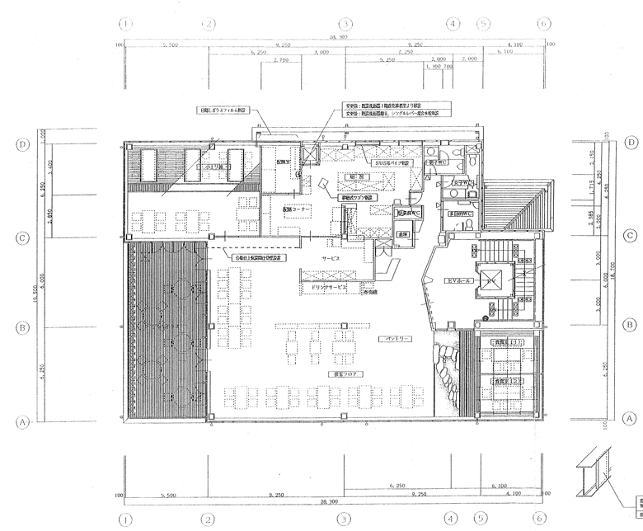

キッチン
縦6.2ｍ

飲食エリア
縦18.5ｍ
飲食エリア 横15ｍ(和室使用不可)

【参加資格、使用条件】
（１）公募資格
次の条件をすべて満たすものとします。
①原則として、広野町及び近隣地域に事業所を有する法人又は個人である
こと。
②営業に際して必要な許可、免許等を有すること。
③安定した経営能力、優良なサービスの提供ができること。
④指定管理者や他の出店者と協調、協力ができること。
⑤次のいずれかに該当しないこと。
イ 地方自治法施行令（昭和２２年政令第１６号）第１６７条の４第２項
のいずれかに該当する団体であること、及びその事実があった後３年
を経過していないこと。（その者を代理人、支配人その他の使用人又は
入札代理人として使用する者についても、また同様とする）
ロ 暴力団員による不当な行為の防止等に関する法律（平成３年法律第
７７号）第２条に規定する暴力団・暴力団員で構成されていること。
ハ 風俗営業等の規制及び業務の適正化に関する法律（昭和２３年法律
第１２２号）第２条に規定する風俗営業、接待飲食業、性風俗特殊営業
及びこれらに類する業を営むものであること。
ニ 応募の日において、破産手続き、再生手続き又は再生手続きが開始さ
れていること。
ホ 法人及び代表者の固定資産税、住民税を滞納していること。（個人は
代表者のみ）

【申請方法】
（１）受付期間
①受付期間：令和７年1月5日（日）～2月10日（月）
②受付時間：8時30分～16時45分
※郵送の場合は、令和7年2月10日（月）までの消印有効。

（２）申請書類
①公募申請書（様式１）
②事業計画書（様式２）
③法人の登記簿謄本又は団体の定款、規約
④代表者の身分証明（住民票）
⑤納税証明書（募集期間中に交付されたもので、主たる事務所のある市町村
の法人及び代表者の納税証明書）
⑥直近2か年の決算書（写し可）

（３）受付場所、問合せ先
上記の書類を揃え、下記まで持参又は郵送してください。

㈱広野町振興公社
郵便番号：979-0402
住 所：福島県双葉郡広野町大字下北迫字大谷地原65-3
電話番号：0240-23-7704
ＦＡＸ番号：0240-23-7751
Ｅメール：contact@hirono-kousha.com
担 当：幸森・二井

様式１
二ツ沼総合公園内「ふるさと広野館」レストランの飲食等事業出展
の公募申込書

令和 年 月 日

㈱広野町振興公社社長 様
所在地

事業者名

代表者名 ㊞

事業者概要等
１ | 事業者名／個人名
２ | 所在地／住所
３ | 連絡先
４ | 代表者又は店主
５ | 店舗名 | ふるさと広野館２階レストラン
６ | 業種・業態 | 飲食業等
７ | 従業員数
８ | 予定開始日 | 令和７年４月１日
９ | 予定営業時間  （該当に㋹点） | 〇 9時～14時 〇 17時～21時
担当責任者氏名
連絡先 |  | 電話番号  e-mail

様式２
事業計画書
予定店舗名 | ふるさと広野館レストラン
営業方針
事業
コンセプト
主力取扱  商品  （メニュー表やイメージ等があれば別に添付してください。） | 品 目 |  | 予定価格 |  | 商品の特色
主力取扱  商品  （メニュー表やイメージ等があれば別に添付してください。） |  |  | 円
主力取扱  商品  （メニュー表やイメージ等があれば別に添付してください。） |  |  | 円
主力取扱  商品  （メニュー表やイメージ等があれば別に添付してください。） |  |  | 円
主力取扱  商品  （メニュー表やイメージ等があれば別に添付してください。） |  |  | 円
主力取扱  商品  （メニュー表やイメージ等があれば別に添付してください。） |  |  | 円
月間  売上計画 | 項 目 | １年次 |  | ２年次 |  | ３年次
月間  売上計画 | 客単価 | 円 |  | 円 |  | 円
月間  売上計画 | １日あたり客数 | 人 |  | 人 |  | 人
月間  売上計画 | １日あたり売上高 | 千円 |  | 千円 |  | 千円
月間  売上計画 | 月間売上高 | 千円 |  | 千円 |  | 千円
主要仕入先 | １
主要仕入先 | ２
主要仕入先 | ３
従業員計画
地域経済に対する姿勢
その他、
アピール
したい事項
事業歴・沿革
代表者
プロフィール

